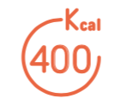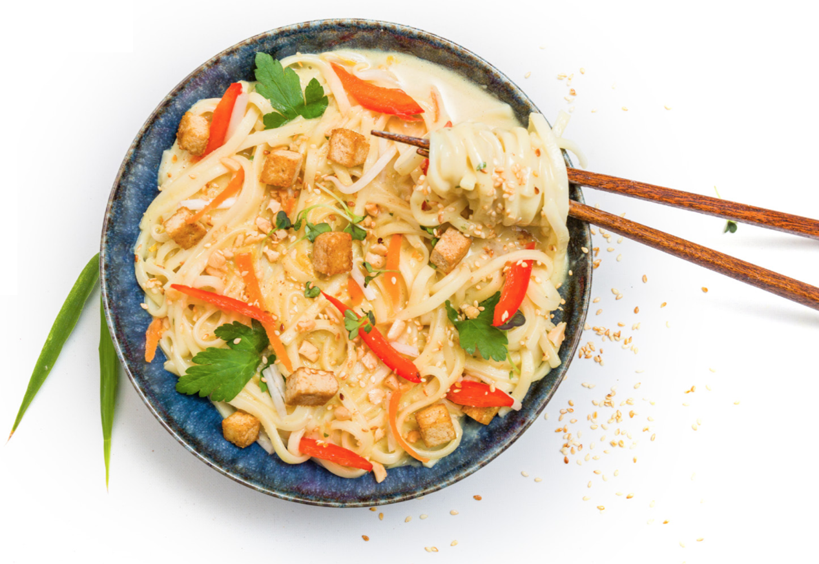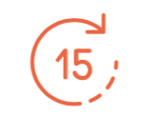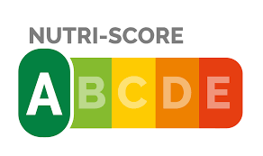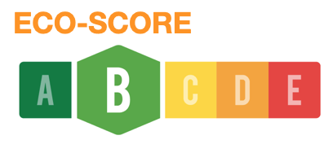

Protéines : Glucides : Lipides:

57 g

123 g

-300g EnergyDiet Velouté Thai

15 min g

4

54

Cuillère à café de cacahuètes non salées

Nombre de personnes: Préparation : Cuisson :

1

10

min

5

1

gr.

gr.

gr.

**INGREDIENTS**

**Pad Thaï**

**MATERIEL**

Casserole

Sharker

dose d’

**Energy Diet Thaï**

**1**

g de

**nouilles Udon Sèches**

**50**

ml de

**lait**

**200**

g de

**20**

**tofu**

**1**

**1**

carotte

brin de coriandre

pousses de soja

**Quelques**

**1**

**PREPARATION**

Dans une casserole, porter de l’eau à ébullition  
et y cuire les nouilles Udon al dente pendant 6 minutes environ. Égoutter et réserver.

Couper le tofu en dés. Eplucher la carotte et l’émincer finement. Réserver.

Dans un shaker, verser le lait et ajouter l’Energy Diet Thaï. Mélanger et verser le tout dans une casserole.  
Chauffer la préparation à feu doux quelques minutes.

Ajouter le tofu, la carotte et les nouilles Udon à cette préparation. Mélanger et verser dans une assiette. Ajouter la coriandre ciselée, les pousses de soja ainsi que les cacahuètes.

Déguster

**Bon à savoir**

Les nouilles Udon sont des pâtes japonaises rondes, très épaisses (de 3 à 6 mm). Elles sont réalisées à base de farine de froment d’où leur couleur blanchâtre.